Министерство образования и науки РФ

ФБГБОУ ВПО “Омский государственный технический университет”

Кафедра “Прикладной математики и информатики”

ОТЧЁТ ПО ЛАБОРАТОРНОЙ РАБОТЕ №8

по дисциплине «Программирование с применением функций»

Выполнил студент гр. ФИТ-212

Курпенов Куат Ибраимович

Проверил

Ст. преподаватель Федотова И. В.

Омск 2021

**Задача 1.**

Условие:

Написать и отладить программы для задач из лабораторных работ 1 и 6 с применением подпрограммы - функции с параметрами.

Текст программы:

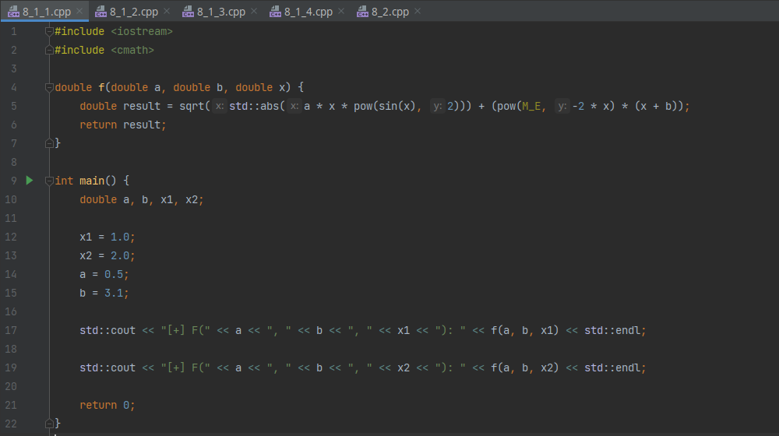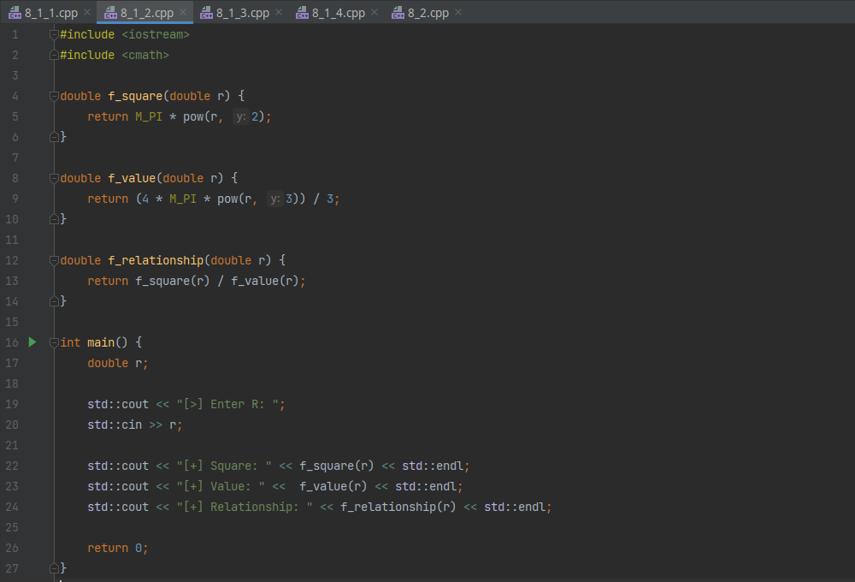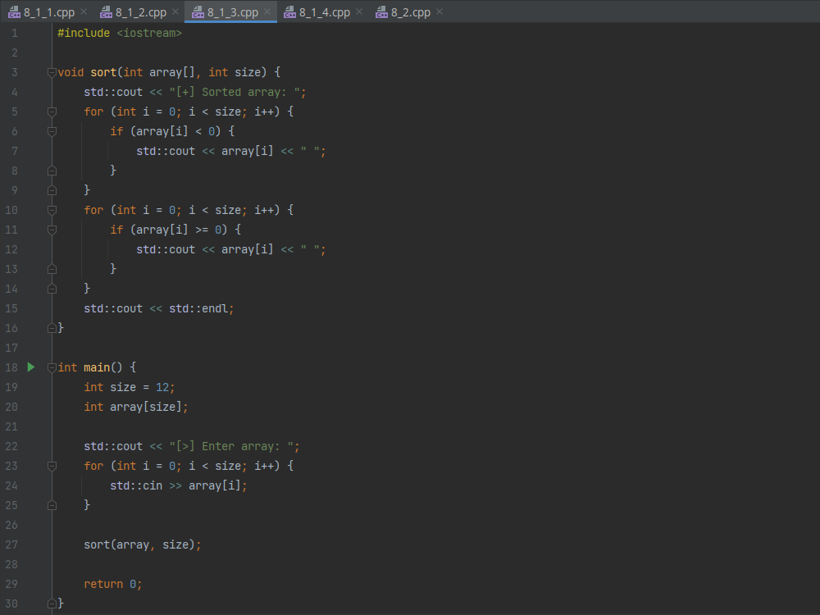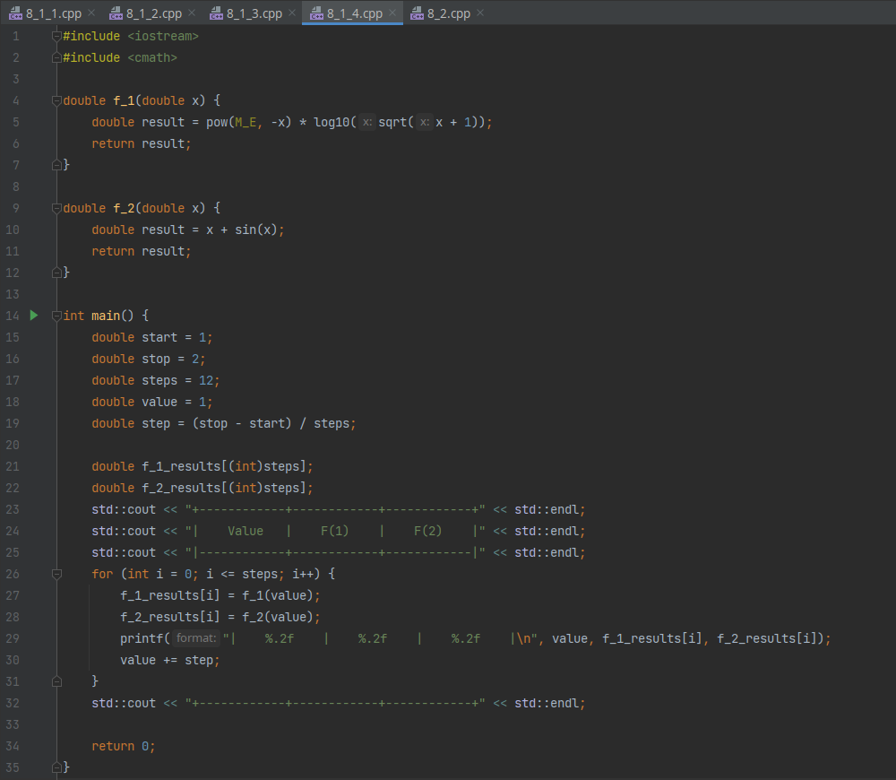

Результат работы программы:

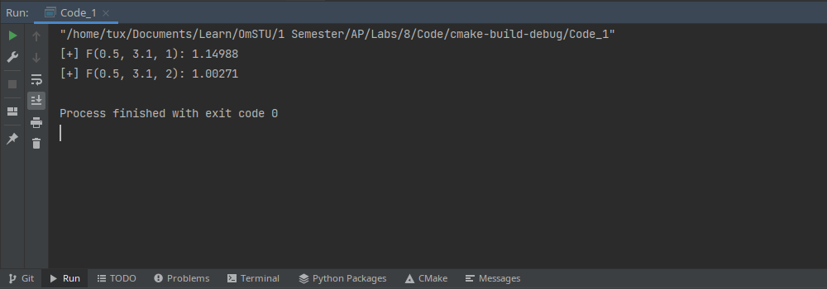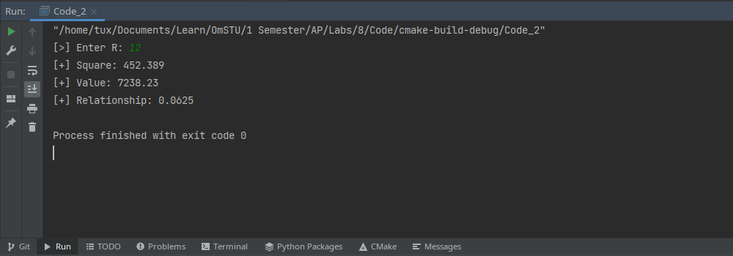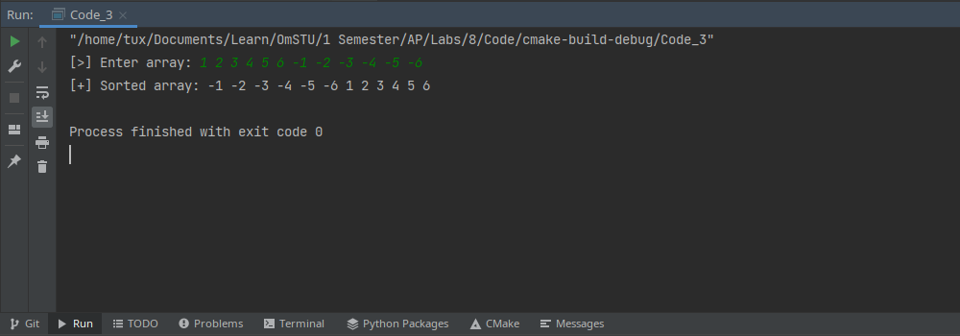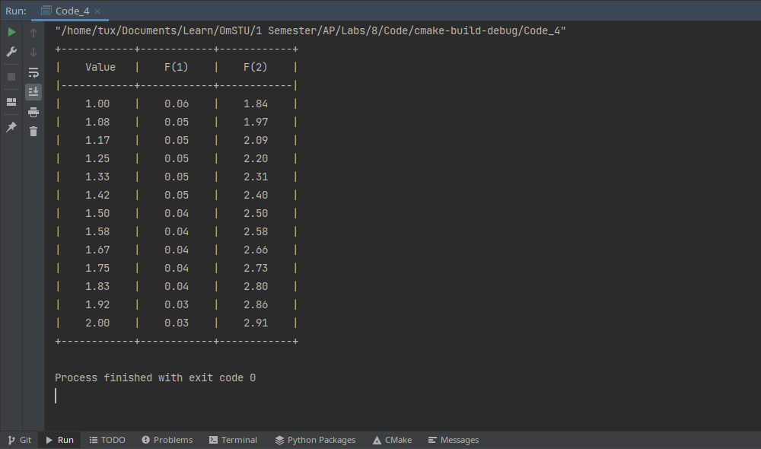

**Задача 2.**

Условие:

По заданным целым массивам X[8] и Y[8] вычислить.

$$\left\{\begin{aligned}\sum_{i = 0}^{7}{{x_{i}}^{2}}, при \sum_{i = 0}^{7}{{x_{i}y}_{i+8}} \\ \sum_{i = 8}^{15}{{y_{i}}^{2}}, в противном случае\end{aligned}\right.$$

Текст программы:

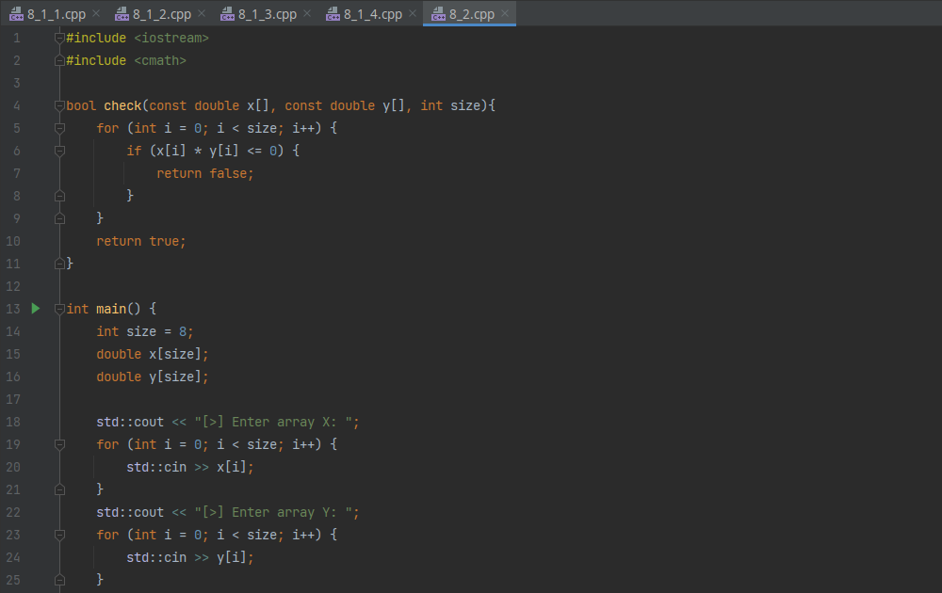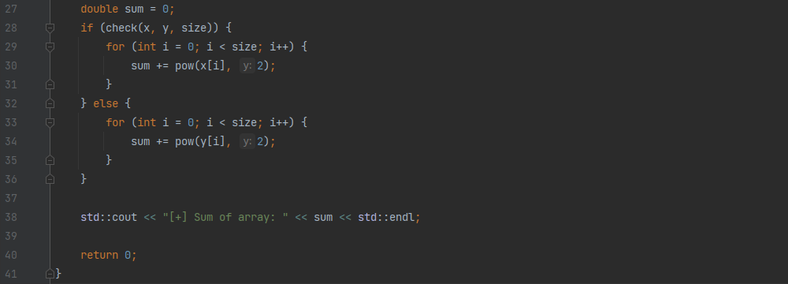

Результат работы программы:

